ВАРІАНТ №2
Завдання
Дано елемент <input>. У нього вводиться число. За втрати фокусу перевірте, що в ньому число від 1 до 100. Якщо це так - додайте <input> зелений фон, а якщо ні - червоний.
Код програми
<!DOCTYPE html>
<html lang="uk">
<head>
<meta charset="UTF-8">
<meta name="viewport" content="width=device-width, initial-scale=1.0">
<title>Перевірка числа в input</title>
<style>
body { font-family: Arial, sans-serif; margin: 20px; }
input { padding: 10px; font-size: 16px; border: 2px solid #ccc; border-radius: 4px; }
/* Початковий стиль */
input:focus { border-color: #4CAF50; } /* Підсвічування при фокусі */
</style>
</head>
<body>
<h1>Введіть число (1-100)</h1>
<p>Введіть число в поле нижче. При втраті фокусу (клік поза полем) перевіриться: 1-100 — зелений фон, інакше — червоний.</p>
<input type="number" id="myInput" placeholder="Введіть число від 1 до 100" min="1" max="100">
<p id="message" style="color: #666; margin-top: 10px;">Результат з'явиться тут.</p>

<script>
// Отримуємо елемент input
const input = document.getElementById('myInput');
const message = document.getElementById('message');

// Подія blur: викликається при втраті фокусу
input.addEventListener('blur', function() {
const value = parseFloat(this.value); // Перетворюємо введене в число

// Перевірка: чи число, чи в межах 1-100
if (isNaN(value) || value < 1 || value > 100) {
// Некоректне: червоний фон
this.style.backgroundColor = 'red';
this.style.color = 'white'; // Текст білий для видимості
message.textContent = 'Помилка: Число повинно бути від 1 до 100!';
message.style.color = 'red';
} else {
// Коректне: зелений фон
this.style.backgroundColor = 'lightgreen';
this.style.color = 'black'; // Текст чорний
message.textContent = `OK: Число ${value} в межах 1-100!`;
message.style.color = 'green';
}
});

// Опціонально: скидання фону при фокусі
input.addEventListener('focus', function() {
this.style.backgroundColor = ''; // Скидаємо колір
this.style.color = '';
message.textContent = 'Введіть число від 1 до 100';
message.style.color = '#666';
});
</script>
</body>
</html>

Скріншот
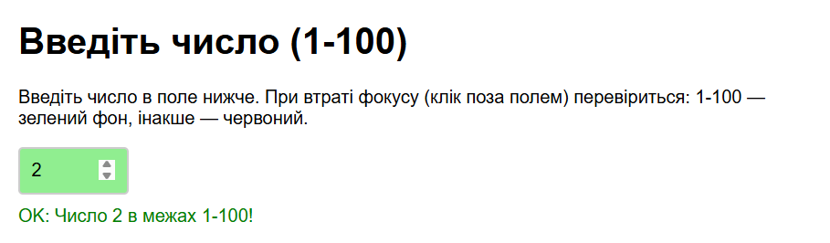
Рисунок 1 – Результат коду

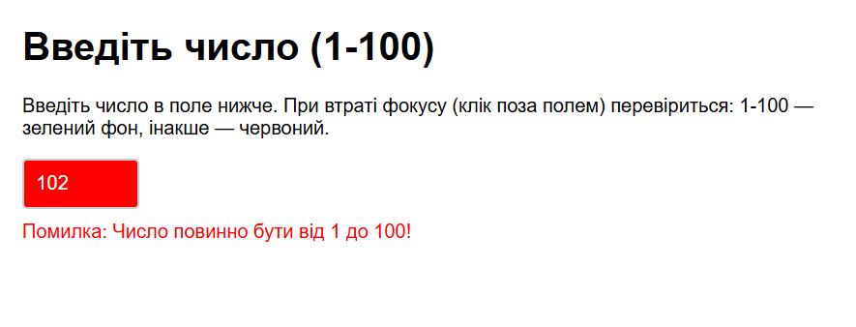
Рисунок 2 – Результат коду

